Государственное бюджетное общеобразовательное учреждение
города Москвы "Школа № 2005"

ИССЛЕДОВАНИЕ СВОЙСТВ КВАДРАТИЧНОЙ ФУНКЦИИ

Автор:
Зобнин Артем Романович
Ученик 9 класса «А»,
ГБОУ Школа № 2005

Руководитель:
Соколова Наталья Борисовна
Учитель математики,
ГБОУ Школа № 2005

Москва, 2023
Оглавление
Введение 2
Цели 3
Задачи 3
Методика выполнения работы по исследованию изменения коэффициентов 3
Выводы из первой части исследования 4
Методика выполнения работы по исследованию «каскада» парабол 5
Выводы из второй части исследования «каскада» парабол 6

Введение
Когда в школе мы изучали параболы, я заинтересовался тем, как будет меняться график квадратичной функции при изменении каждого из коэффициентов A,B и C. Для того, чтобы каждый раз не строить функции карандашом на бумаге, я решил написать программу на Python и посмотреть, на поведение параболы.
Написав программу, я случайно нарисовал прямую, которая пересекала мою параболу. Мне стало интересно, какая получится парабола, если ее корнями будут координаты точек пересечения прямой и моей параболы. И я решил провести исследование, в результате которого у меня получились красивые картинки с закономерностями. Эти закономерности заставляют задуматься и продолжить исследования.
Поэтому я решил оформить в виде проекта мои исследования и назвал его: «Исследование свойств квадратичной функции».

Цели

- Определить, как меняется график квадратичной функции в зависимости от изменения каждого коэффициента. Найти закономерности.

- Исследовать графики парабол (каскад), получающихся путем определения их корней. Корнями являются точки пересечения прямой и предыдущей параболы.

Задачи

- Для цели: «Определить, как меняется график квадратичной функции в зависимости от изменения каждого коэффициента. Найти закономерности.»
  - Написать алгоритм на Python и разработать интерфейс приложения, иллюстрирующего изменение графика квадратичной функции в зависимости от изменения каждого коэффициента.
  - Определить закономерности изменения координат вершины параболы при изменении каждого коэффициента.
  - Проиллюстрировать закономерности.
  - Сделать выводы.

- Для цели: «Исследовать графики парабол (каскад), получающихся путем определения их корней. Корнями являются точки пересечения прямой и предыдущей параболы.»

  - Написать алгоритм на Python и разработать интерфейс приложения, иллюстрирующего «Каскад из парабол»
  - Определить закономерности изменения координат вершин каждой следующей параболы.
  - Проиллюстрировать закономерности.
  - Сделать выводы.

Методика выполнения работы по исследованию изменения коэффициентов

На языке программирования Python я написал алгоритм демонстрирующий график квадратичной функции.
Коэффициенты А,В и С задаются путем установки бегунков на выбранных значениях:
- Из первой шкалы выбирается коэффициент А, в моем случае из диапазона от -0,3 до 0,3 т.к. это более наглядно. Если коэффициент А брать с большими по модулю значениями, тогда парабола будет слишком узкая.
- Из второй шкалы выбирается коэффициент В, в моем случае из диапазона от -7 до 7 т.к. это более наглядно.
- Из третьей шкалы выбирается коэффициент С, в моем случае из диапазона от -300 до 300.

Выводы из первой части исследования
Изменяя постепенно коэффициент А, можно сделать выводы, что у параболы:
- Меняется «Развал» - чем меньше значение, тем шире расположены ветви. И при А=0 парабола превращается в прямую y=bx+c. А чем больше значения коэффициента А, тем ближе друг к другу располагаются ветви.
- Меняется координата вершины. Я заметил, что вершина «бегает» по прямой. Я решил вывести уравнение этой прямой:
- координата вершины $x=-\frac{b}{2a}+c$
- выразим $a=-\frac{b}{2x}$
- подставим $a$ в уравнение параболы $y=ax^{2}+bx+c$
- получим $y=\frac{bx}{2}+c$

Построив график этой прямой одновременно с параболой, я убедился, что действительно при изменении коэффициента А парабола $y=ax^{2}+bx+c$ «бегает» по прямой $y=\frac{bx}{2}+c$
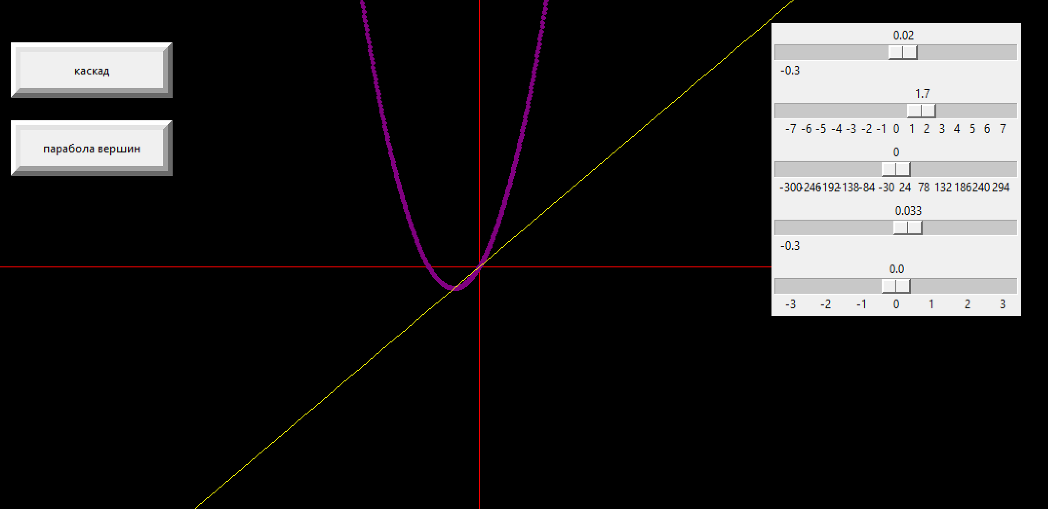

Изменяя постепенно коэффициент В, можно сделать выводы, что у параболы:
Меняется координата вершины. Я заметил, что вершина «бегает» по другой параболе. Я решил вывести уравнение этой параболы:
- координата вершины основной параболы $x=-\frac{b}{2a}+c$
- выразим $b=-2ax$
- подставим $a$ в уравнение параболы $y=ax^{2}+bx+c$
- получим $y=-ax^{2}+c$

Построив график этой параболы одновременно с основной параболой, я убедился, что действительно при изменении коэффициента В парабола $y=ax^{2}+bx+c$ «бегает» по параболе $y=-ax^{2}+c$
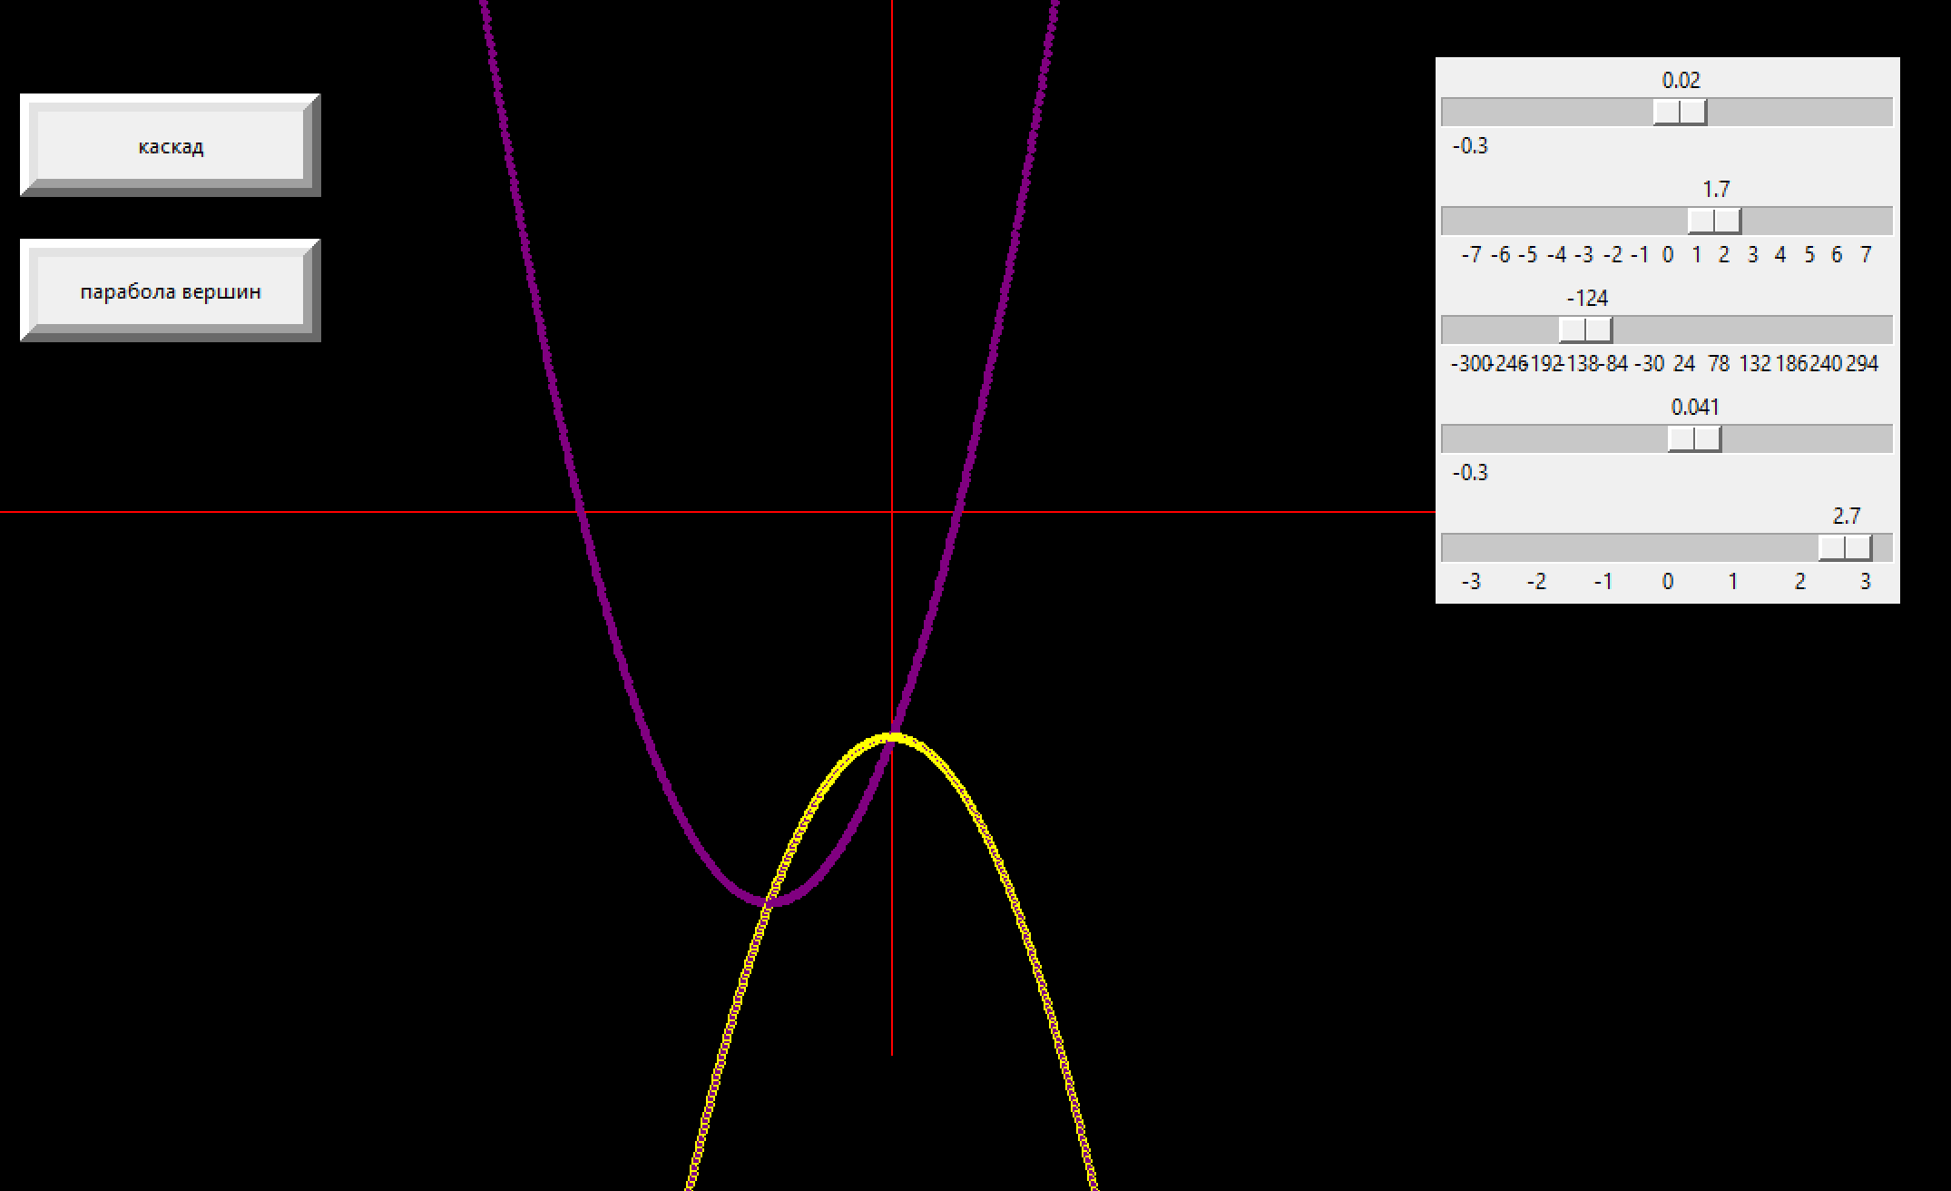
Изменяя постепенно коэффициент С, можно сделать выводы, что у параболы:
Меняется координата вершины – перемещается вниз/вверх.

Методика выполнения работы по исследованию «каскада» парабол

      - На языке программирования Python я написал алгоритм демонстрирующий
- график квадратичной функции $y=ax^{2}+bx+c$
- пересекающую его прямую $y=kx+m$.
Каждый коэффициент А, В и С также, как в первой части берется из соответствующей шкалы.
Коэффициенты прямой K и M задаются непосредственно в программе.

      - У построенных параболы и прямой получились две точки пересечения.

Зная уравнения параболы и прямой, я нашел координаты этих точек, решив систему уравнений:
$$\left\{\begin{aligned}y=ax^{2}+bx+c \\ y=kx+m\end{aligned}\right.$$
приравняв правые части
$ax^{2}+bx+c$ = $kx+m$
$$ax^{2}+\left(b-k\right)x+\left(c-m\right)=0$$
Пусть координаты точек пересечения параболы и прямой по Х обозначены Х1 и Х2.

- Я представил, что получившееся при решении системы уравнение задает новую параболу $y=ax^{2}+\left(b-k\right)x+\left(c-m\right)$, с корнями Х1 и Х2 и построил ее график.

Далее я заметил, что моя прямая $y=kx+m$ также пересекает эту новую параболу
$y=ax^{2}+\left(b-k\right)x+\left(c-m\right)$, и решил снова найти координаты точек пересечения.

Еще раз решая систему уравнений, мы получаем еще одни корни, через которые проходит следующая парабола.
Повторив процедуру описанную в первый раз, я получил уравнение:
$$ax^{2}+\left(b-2k\right)x+\left(c-2m\right)=0$$

и построил график этой функции
$y=ax^{2}+\left(b-2k\right)x+\left(c-2m\right)$.

- Повторяя это много раз, мы получим целый каскад парабол, с общим уравнением:
$y=ax^{2}+\left(b-nk\right)x+\left(c-nm\right)$, где n – номер параболы.

Я написал алгоритм на языке программирования Python, который строит графики:
- исходной параболы $y=ax^{2}+bx+c$ - фиолетовая
- пересекающую его прямую $y=kx+m$ – синяя
- каскад парабол $y=ax^{2}+\left(b-nk\right)x+\left(c-nm\right)$ – белые.

Выводы из второй части исследования «каскада» парабол
После реализации построения параболы, пересекающей ее прямой и «каскада» парабол, на экране получилась довольно-таки красивая картина:
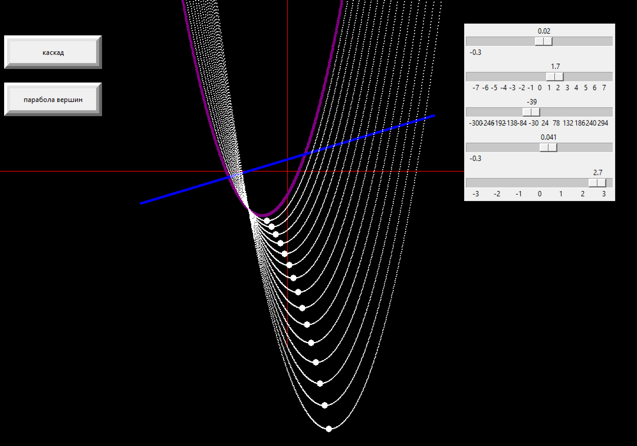
Если приглядеться, то можно заметить, что вершины этих парабол «каскада» лежат как бы на параболе.
Я решил исследовать это и вывести уравнение этой параболы.
Координаты вершины:
$$x_{в}=-\frac{(b-nk)}{2a}$$

$y_{в}=a{x_{в}}^{2}+\left(b-nk\right)x_{в}+\left(c-nm\right)$
В этих уравнениях координаты вершины имеют общее $n$, если его выразить из $x_{в}$ и поставить в $y_{в}$, тогда получится уравнение зависимости Y от Х. Это и будет новая парабола, проходящая через все вершины парабол каскада $y=-ax^{2}+c$
Я не ожидал, что она будет похожа на самую первую (у них одинаковые коэффициенты A), только ветви направлены в противоположную сторону.
У этой параболы $y=-ax^{2}+c$ (нарисована желтым цветом) есть еще интересное свойство – ее вершина совпадает с точкой пересечения всех парабол каскада, а также по Х ее вершина совпадает с корнем уравнения прямой $y=kx+m$ корень $X=-\frac{m}{k}$.
Эта интересная зависимость – положение прямой, пересекающей первую параболу, задает свойства всего каскада.
